Tremp Systems

______________________________________________________________________________

Publisher

Sistema de Publicação de Oportunidades

Dicionário de Dados do Banco de Dados
______________________________________________________________________________

Preparado por: Diego Tremper
Data de Publicação: 16, 06, 2010

______________________________________________________________________________
Versão: 1.2
ÍNDICE

Histórico de alterações no documento 1
Descrição 2
Modelo de dados conceitual 2
Modelo de dados lógico 2
Dicionário de dados 2

Histórico de alterações no documento
Versão | Data | Descrição | Autor
1.0 | 18/05/2010 | Primeira versão deste documento. | Robson Amaral
1.1 | 18/05/2010 | Adicionei o campo email na tabela de usuários.  Atualizei a imagem do diagrama ER. | Robson Amaral
1.2 | 16/06/2010 | Modificações para emissão de relatório de acesso | Diego Tremper

Descrição
Este documento apresenta o dicionário de dados do modelo de dados lógico do sistema.
O dicionário de dados descreve o detalhamento das tabelas do banco de dados.

Modelo de dados conceitual
O diagrama abaixo apresenta o modelo de dados conceitual do sistema.
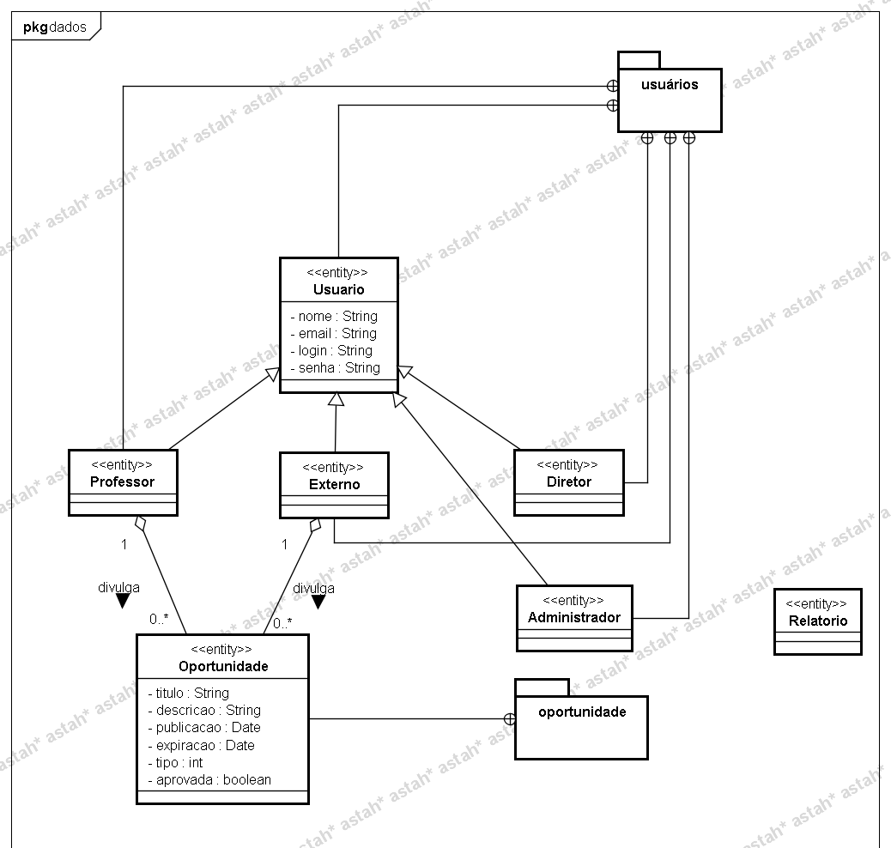

Modelo de dados lógico
O diagrama abaixo apresenta o modelo de dados lógico do sistema.

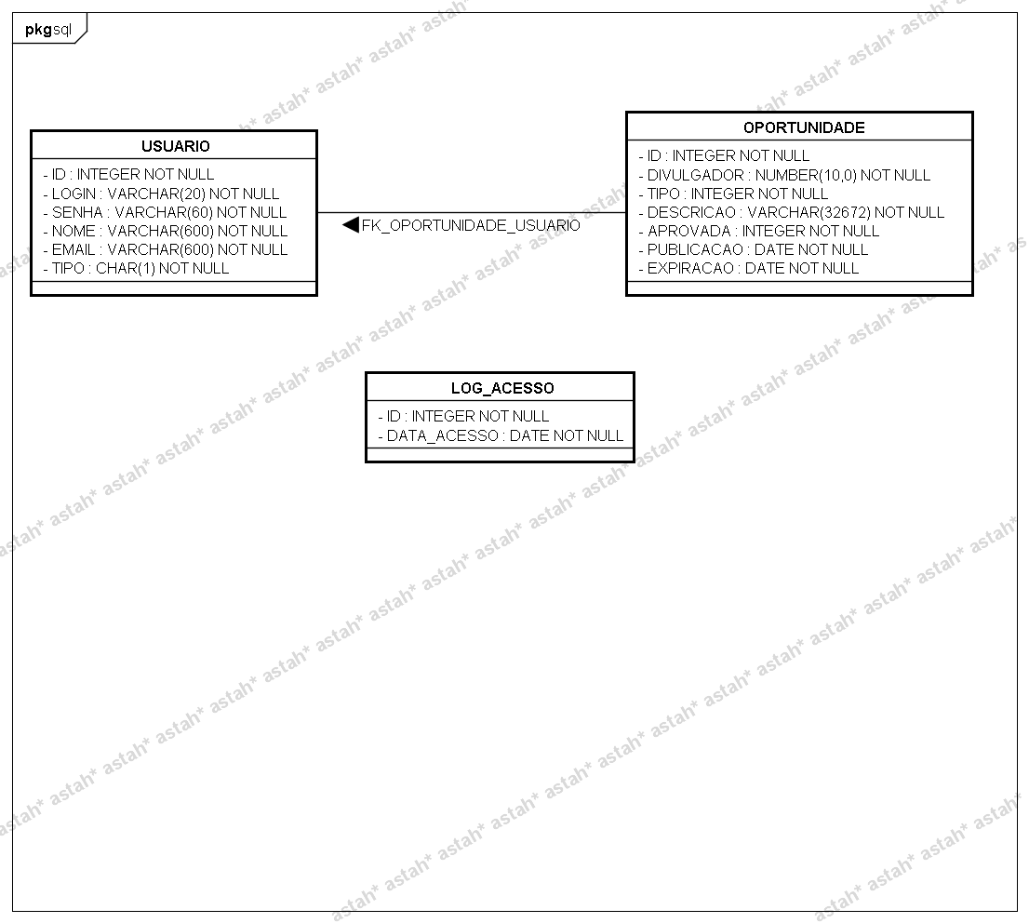

Dicionário de dados
A seguir são detalhadas as tabelas do modelo de dados lógico do sistema.

Tabela | OPORTUNIDADE
Descrição | Armazenará os registros de oportunidades
Observações
Campos
Nome |  | Descrição | Tipo | Tamanho | Observações (PK / FK)
ID |  | Código da Oportunidade | INTEGER | 10 | PK
DIVULGADOR |  | Código o usuário que divulgou a oportunidade | INTEGER | 10 | FK
TIPO |  | Tipo da oportunidade, enumeração para Bolsa=1, Estágio=2, Emprego=3 | INTEGER | 1 | NOT NULL
DESCRICAO |  | Texto descritivo sobre a oportunidade | VARCHAR | 32672 | NOT NULL
APROVADA |  | Indica se a vaga está apróvada para publicação, Aprovada=1, Não Aprovada=0 | INTEGER | 1 | DEFAULT 0
PUBLICACAO |  | Data de envio da oportunidade | DATE |  | NOT NULL
EXPIRACAO |  | Data que a vaga sai la lista principal do site | DATE |  | NOT NULL

Tabela | USUARIO
Descrição | Armazenará os registros de usuários
Observações
Campos
Nome |  | Descrição | Tipo | Tamanho | Observações (PK / FK)
ID |  | Código do usuário | INTEGER | 10 | PK
LOGIN |  | Login do usuário | VARCHAR | 20 | NOT NULL
SENHA |  | Senha do usuário | VARCHAR | 60 | NOT NULL
NOME |  | Nome do usuário | VARCHAR | 600 | NOT NULL
EMAIL |  | Email do usuário | VARCHAR | 600 | NOT NULL
TIPO |  | Tipo do usuário, enumeração para: Professor=1, Externo=2 e Diretor=3 | INTEGER | 1 | NOT NULL

Tabela | LOG_ACESSO
Descrição | Armazena acessos feitos ao sistema
Observações
Campos
Nome |  | Descrição | Tipo | Tamanho | Observações (PK / FK)
ID |  | Código do log | INTEGER | 10 | PK
DATA_ACESSO |  | Data em que o acesso foi feito | DATE |  | NOT NULL

